湖北大学高等学历继续教育学籍异动管理实施细则

为了进一步加强成人高等教育学籍异动的规范管理，方便学生和各函授站（点）申办学籍异动工作，根据《教育部普通高等学校学生管理规定》（教育部第41号令），和《湖北大学高等学历继续教育学生学籍管理办法》，特制定本实施细则。
一、释义
学籍异动是指学生学籍上的非程序化变动。通常包括以下情况：
- 转专业；
- 转形式；
- 变更身份信息(变更身份信息不属于学籍异动，因处理方式相同，为方便站点工作，在此一并说明)；
- 转学；
- 转站；
- 休学；
- 复学；
- 保留学籍；
- 恢复学籍；
- 留级；
- 退学；
- 注销学籍。
二、学籍异动工作基本程序
（一）基本程序
1．学籍异动一般应由学生本人提出书面申请及相关材料，如因特殊情况本人无法履行，可由函授站点（以下简称站点）据实说明，代行办理并承担责任。
2．站点初审后，系统管理员登录“湖北大学高等学历继续教育综合管理平台学籍管理系统”（以下简称“学籍管理系统”），在线提交学籍异动申请，并上传相关材料。
3．站点根据异动内容，按年级填报相应申报表，附学生手写申请及相关证明材料（具体要求见表内说明），负责人签字并加盖公章报继续教育学院。
《学籍异动申请审批表》（附件1）；
《学籍异动申报汇总表》（附件2）；
《身份信息变更审批表》（附件3）；
《学生省内转学申请表》（附件4）；
《学生跨省转学申请表》（附件5）；
《校内转函授站（点）申请表》（附件2-6）；
《保留学籍申请表》（附件7）；
《恢复学籍申请表》（附件8）；
《学生退学申请表》（附件9）。
4．学籍办审核学籍异动申请，将学籍新数据上传教育部学籍学历管理平台（学信网）写出学籍异动报告。
5．继续教育学院领导审核。
6．校领导审批，签发红头文件，上报省教育厅。
7．教育厅及教育部学籍学历管理平台（学信网）审核。
8．学籍办修改学籍数据。
9．完成。

学籍异动工作基本程序
学生本人写出学籍异动书面申请交函授站点

函授站点初审后，登录学籍管理系统提交学籍异动申请，并上传申报材料

填写《学籍异动申请审批表》等相应申报表，负责人签字并加盖公章，附学生个人申请报学籍办

学籍办审核学籍异动申请，
将学籍新数据上传教育部学籍学历管理平台（学信网）写出学籍异动报告

报学院领导审核

校领导审批，签发红头文件，上报省教育厅

教育厅及教育部学籍学历管理平台（学信网）通过后，
学籍办修改学籍数据

完成

（二）学籍管理系统操作指南
学籍异动需由站点系统管理员进行操作。登录平台后，打开学籍异动界面。
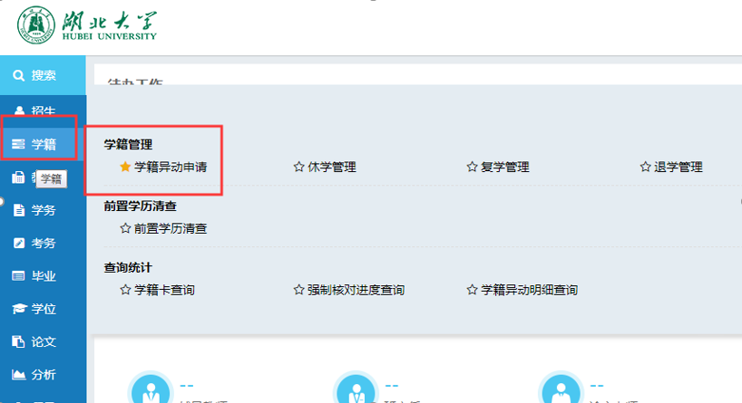
图1

找到需要异动的学生点击“申请”。（图2）
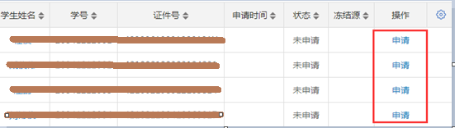

图2
对比原内容，选择新内容，填写异动原因、上传证明材料（若为单个申请则上传学生手写申请和《学籍异动审批表》，若为批量申请则上传《学籍异动申报汇总表》）、填写函授站意见，点击保存提交。（图3）
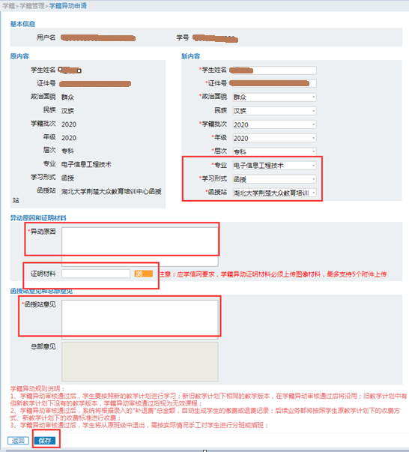
图3
三、学籍异动的类型、条件和要求
（一）转专业
1. 条件及要求
学生在学习期间，因工作或个人原因，可以在同一学科内申请转专业。转专业须于入学后一学年内进行，转专业学生应从新专业一年级课程学起。原专业已修满一学年者，不得转专业；所转专业必须符合该生录取时的学校招生专业计划。禁止跨层次、跨科类互转。特殊情况，须经个人申请，并由学籍管理人员提交报告给主管领导酌定。
- 办理流程
参照学籍异动基本程序办理，填写《学籍异动申请审批表》（附件1）和《学籍异动申报汇总表》（附件2，负责人签字并加盖公章），并附学生申请，具体要求见表内说明。
（二）转形式
1. 条件及要求
学生在学习期间，因个人原因或函授站点开班的原因，可在联合办学合同规定的学习形式内申请转形式。
- 办理流程
参照学籍异动基本程序办理，填写《学籍异动申请审批表》和《学籍异动申报汇总表》（负责人签字并加盖公章），并附学生申请，具体要求见表内说明。
（三）身份信息变更
1. 条件及要求
学生就读期间，原则上不得变更学籍注册所使用的姓名、身份证号及出生日期等个人身份信息（出生日期发生变化，属出生日期和身份证号二项内容同时变化）。确有特殊原因，经公安部门核准变更了个人身份信息者，可申报办理个人学籍身份信息变更手续。
- 办理范围
在校就读期间（录取结束后至毕业前），经公安部门批准的身份信息变更可申请办理。
特别说明：学生在报名参加成人高考时，因本人填报错误或招生部门工作人员录入错误，导致学生个人身份信息不正确的，须由学生本人向成人高考报名时所在地招生部门提出更正申请，确保教育部学信网上的录取信息准确无误。
3. 办理流程
（1）材料准备
办理身份信息变更，须准备如下材料：
① 学生手写“关于本人变更身份信息的情况说明”、电子扫描件及复印件（2份）；
②《录取名册》（可到湖北大学档案馆复印2份）；
③ 新、老《身份证》原件、电子扫描件及复印件2份。《身份证》原件学校审核后退还学生，留取复印件；
④ 个人身份信息发生变化，户口本有记录的，提供《户口本》原件、电子扫描件及复印件2份；户口本没有记录的，提供户籍所在地公安部门出具的《公民身份证号码更正证明》原件、电子扫描件及复印件各2份；
⑤ 填写《湖北大学高等学历继续教育学生身份信息变更申请表》（附件3）2份及电子扫描件。
（2）办理程序
参照学籍异动基本程序办理。

湖北大学成人高等教育学籍信息更改流程
学生提出申请，填报学籍异动申请审批表

学生提出申请，提供支撑材料，填报《学籍异动申请审批表》

函授站（点）初审

学籍办审核并填写《关于核实XX同学信息修改情况的工作记录》

根据学生证明材料，学籍办向公安部门发函确认材料的真实性

学籍办在学信平台上提交修改信息

报学院领导审批

报校领导审批、签发红头文

报省教育厅审批

成人教育办公室根据审批结果进行学籍信息更改
（四）转学
1. 条件及要求
学生一般应在本校完成学业，无特殊原因不得转学（转入与转出）。如确因特殊原因要求转学者，由本人自行联系、提出申请，在征得转入院校、转出院校同意（学院办公会研究同意并公示），并经省教育厅审核通过后，在结清当年的学费的情况下，可办理转学手续。
（1）系参加全国成人高考，并经省级成人招办统一招生录取的各类函授、业余学习形式的学生；
（2）有原校录取通知书、录取档案、录取名册复印件、转学证明、已学课程成绩证明（原校学制、教学计划所开设课程与我校基本相同）及本人申请，且转入院校有适当的专业、班级可供转入。
2. 有下列情况之一者，不予转学
（1）离毕业时间不足一年（含一年）者；
（2）跨层次转学者；
（3）因成绩较差要求转学者；
（4）参加成人高考分数较低，通过政策加分录取者；
（5）电子学籍状态为非“报到入学”或专升本学生专科资格处于待清查者；
（6）无正当理由者。
3. 办理流程
（1）学生在本省范围内转学，须由学生提出书面申请，填写一式三份《湖北省成人高等教育学生转学申请（确认）表》（省内，附件4）。经转出学校推荐，转入学校审核，并经转入、转出院校办公会研究同意并公示后，由转入高校报省教育厅批准后，转出院校登录学籍管理系统在线提交转学申请；
（2）学生跨省（市、自治区）转学，须由学生提出书面申请，填写一式四份《湖北省成人高等教育学生转学申请（确认）表》（省外，附件5），经转出学校推荐，转入学校审核同意，先由转出学校所在省级教育行政部门批准后，再递交到转入学校所在省级教育行政部门批准。转出院校登录学籍管理系统在线提交转学申请。
（3）转出到其他高校的学生，在转学手续完成后，站点系统管理员须登录学籍管理系统，在线提交退学申请，按退学流程完成后续各步骤。
（五）转站
1. 条件及要求
学生一般应在本函授站（点）完成学习，无特殊情况不得转站。确因工作调动或其他正当原因需转站学习者，经个人申请，转出及转入站点协商同意，且转入站点该年度有相同的专业班级可供转入，可以申请转函授站。
- 办理流程
（1）学生本人提出书面申请；
（2）转出站点审核同意后，与待转入站点协商。双方达成共识后，由转出站点填写《转站申请表》（附件6），转出、转入负责人签署意见盖章后，报继续教育学院。学院批准后，可办理转站学习手续；
（3）后续步骤按学籍异动基本程序办理。
（六）休学
1. 条件及要求
（1）学生学习期间，一般不予休学。如有特殊原因需休学者，须由本人提出书面申请，由站点申报、学校审查批准后，方可办理休学手续。学生休学期间，学校为其保留学籍，但不享受在校学生待遇。
（2）要求休学的学生，除填写《学籍异动申请审批表》外，需另附必要证明材料，经教务和学籍管理部门审核，报我校继续教育学院批准。
（3）休学时间一般以一年为限，有特殊情况需继续休学者，可在最高学习年限内，申请继续休学一次。学期结束前开始休学者，该学期按休学计算。学期中间不得复学。
2. 办理流程。
参照学籍异动基本程序办理，系统操作，选择“学籍”模块中的“休学管理”选项。
（七）复学
1. 条件及要求
（1）休学期满要求复学者，应由本人提出书面申请，并提供必要的证明材料，报学校批准后方可复学。复学的学生随下届同专业、同形式、同层次的班级学习。
（2）学生在休学期满一个月以内，如不提出复学申请者，或无适当班级可编入，视其具体情况作继续休学或按自动退学处理，注销其学籍。学生取得学籍后未办理任何休学手续，长期不参加规定课程学习且未缴纳任何费用，或超过最长学习年限，一律注销学籍，不再接收该生的任何申请。
2. 办理流程。
参照学籍异动基本程序办理，系统操作，选择“学籍”模块中的“复学管理”选项。
（八）保留学籍
1. 条件及要求
在校学生因应征参加中国人民解放军（含中国人民武装警察部队），可申请保留学籍。在办理相关手续后，学校为其保留其学籍至退役后2年。
- 办理流程
学籍管理系统无“保留学籍”模块，系统操作按休学处理。
（1）学生本人向所在站点提交书面申请，凭《入伍通知书》填写《学生参军入伍保留学籍申请表》（附件7）；
（2）站点审核学生申请及相关证明材料，由经办人及站点负责人在申请材料上签属意见并加盖公章，同时填写《学籍异动申报汇总表》并加盖公章；
（3）站点登录学籍管理系统，在线提交休学申请（注明参军入伍保留学籍）并上传相关材料，同时上报纸制《学生参军入伍保留学籍申请表》与《学籍异动申报汇总表》等申请材料；
（4）继续教育学院完成后续各程序。
（九）恢复学籍
1. 条件及要求
学生恢复学籍，须在退出现役后二年内，凭身份证及《中国人民解放军退役证书》（审核原件，留复印件2份）提出复学申请，由学生本人写出书面申请，填写《学生恢复学籍申请表》（附件8）。
- 办理流程
（1）学生本人向所在函授站点提交书面申请，凭《中国人民解放军退役证书》填写《恢复学籍申请表》（附件9）；
（2）站点审核学生申请料及相关证明材料，由经办人及站点负责人在申请材料上签属意见并加盖公章，同时填写《学籍异动申报汇总表》并加盖公章；
（3）站点登录学籍管理系统在线提交复学申请，上传相关材料，同时上报纸制《恢复学籍申请表》、《学籍异动申报汇总表》等申请材料；
（4）继续教育学院完成后续各程序。
（十）退学
1. 有下列情况之一者，应予以退学：
（1）学业成绩未达学校要求：
①累计七门课程考试不合格者；
②毕业论文（设计）不合格者；
③在学校规定的最长学习年限内未完成学业者。
（2）符合休学条件而本人不休学者；
（3）休学、保留学籍期满，在学校规定期限内未提出复学申请或申请未通过者；
（4）根据学校指定医院诊断，串有疾病或者意外伤残不能继续在校学习者；
（5）超过学校规定期限未注册而又未办理暂缓注册者；
（6）严重违纪或考试舞弊累计三次以上者；
（7）学生本人申请退学，经学校审核同意者；
（8）学校规定的不能完成、应予退学的其他情形。
2. 办理流程
（1）学生因特殊原因主动要求退学的，应由学生本人写出书面退学申请，填写《学生退学申请审批表》（附件9），站点初审后，根据退学基本流程（图4）办理，经学院批准后，再将结果根据学生需要以书面形式通知学生本人。
（2）对其他原因做出的退学处理，参照退学基本程序，由站点向学院提出申报。经审批，学校出具退学决定书，由站点送达学生本人（无法送达则由办学单位公告）。
登录学籍管理系统，在“退学管理”中勾选需要退学的学生，并将盖有站点公章的《学生退学申请审批表》电子扫描件作为附件上传，如图4所示。另外还需要将学生手写退学申请、身份证正反复印件和盖有站点公章的《学生退学申请审批表》纸质材料交到学籍办。
- 学生退学，学校将在公共媒体或官方网站予以公告，并在教育部学籍学历管理平台注销其电子注册学籍。
- 学生退学后不得申请复学，退学学生所交学费一律不退。
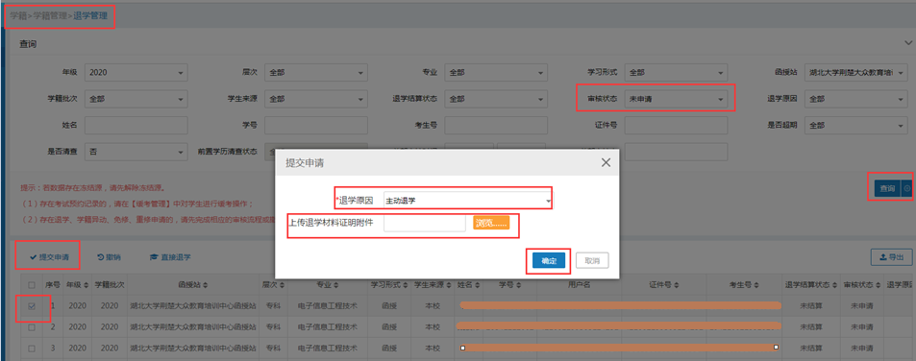
图4
（十一）注销学籍
1. 条件及要求
凡我校高等学历继续教育学生，自报到入学日期（每年的3月1日）起，超过最长学习期限（专科和专升本为5年，本科为10年），仍未办理毕业或不符合申报毕业条件的（因参军入伍办理了保留学籍者除外），我校将注销其学籍，并在继续教育学院网站公示。
- 办理流程
函授站应每年对本站学生学籍状况进行清理，对超过最长学习年限的学生，以超期退学方式处理，操作按退学程序办理。
继续教育学院也将定期对学生学籍状况进行清理。

四、学籍异动办理的时限要求
根据省教育厅规定，办理转学每年二次，上、下半年分别在4月15日和10月15日，请于前一周内提交申请。其他学籍异动（转专业、休学、留级、退学、复学、及个人信息变更等）均参照以上时限执行，转专业须于入学后一年内完成。保留学籍根据《入伍通知书》时间办理，恢复学籍时间为每学期开学一个月内。
五、本细则从自公布之日起开始执行，解释权在继续教育学院。

湖北大学继续教育学院
2021年3月1日

附：各种表格
1.《湖北大学高等学历继续教育学籍异动申请审批表》
2.《湖北大学高等学历继续教育学籍异动申报汇总表》
3.《湖北大学高等学历继续教育在校生身份信息变更申请表》
4.《湖北省成人高等教育学生转学申请（确认）表》（省内）
5.《湖北省成人高等教育学生转学申请（确认）表》（省外）
6.《湖北大学高等学历继续教育学生校内转函授站（点）申请表》
7.《湖北大学高等学历继续教育保留学籍申请表》
8.《湖北大学高等学历继续教育恢复学籍申请表》
9.《湖北大学高等学历继续教育学生退学申请审批表》

附表1：
湖北大学高等学历继续教育学生学籍异动申请审批表
站点名称： 站点代码： 申请日期： 编号：2021001
基本信息 | 姓 名 |  |  | 性别 |  | 身份证号
基本信息 | 单位或住址 |  |  |  |  | 联系电话
学籍信息 | 考 生 号 |  |  |  |  | 学 号
学籍信息 | 录取时间 |  |  |  |  | 学费缴纳情况
学籍信息 | 学习层次 |  | 学习形式 |  |  | 专业
学籍异动 | 异动类型 | 转专业□ 转形式□ 休学□╱复学□ 留级 □
学籍异动 | 异动内容 | 原数据 |  |  |  | 新数据
学籍异动 | 异动内容 | 原数据 |  |  |  | 新数据
函  授  站  点 | 学籍异动 申请或说明 | 学生签名： 日期：
函  授  站  点 | 经办人 | 经办人签名： 日期：
函  授  站  点 | 负责人 意 见 | 签名（办学单位公章）： 日期：
主 办 高 校 | 学籍管理员意见 | 签名： 日期：
主 办 高 校 | 学籍管理 部门意见 | 签名（部门章）： 日期：
主 办 高 校 | 职能单位主管领导意见 | 签名： 日期：
备注：1. 学籍异动申请应由学生本人填写，如因特殊情况无法履行，则由办学单位学籍管理人员据实说明，代行办理并负责。学籍异动应严格按照学籍管理规定要求办理。
2. 站点在提交本表的同时应提交电子版《学籍异动申报汇总表》。学籍异动审核通过，由学籍办通知站点工作人员。
3．每年办理学籍异动的时间规定为：3月-4月、9月-10月。

附表2
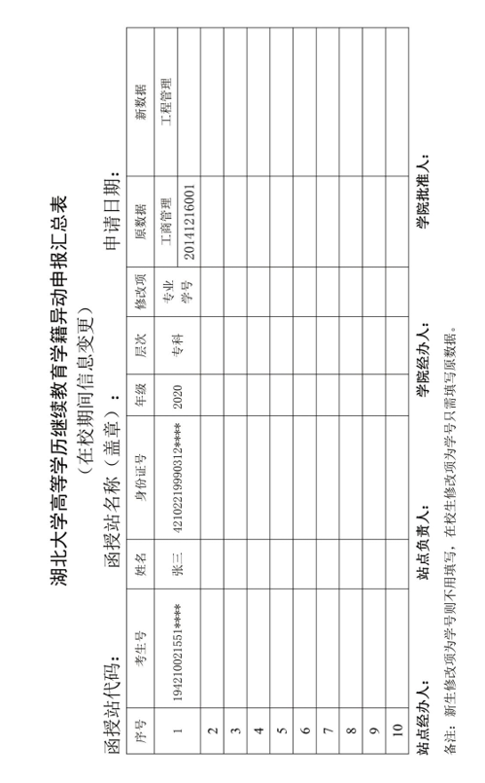

附表3：
湖北大学高等学历继续教育在校生身份信息变更申请表
站点名称： 站点代码： 申请日期： 编号：2021001
姓名 |  |  | 身份  证号 |  |  |  |  |  |  | 性别 |  |  | 考生号
学号 |  |  | 层次 |  |  |  | 专业 |  |  |  |  |  |  |  | 电话
变更项目 |  |  | 原数据 |  |  |  |  |  |  |  | 新数据
变更项目 |  |  | 原数据 |  |  |  |  |  |  |  | 新数据
变更
理由
证明材料目录:1、第二代居民身份证原件；2、其他（逐一详细列出）：
申请人承诺：以上均为个人真实信息，变更理由属实，证明材料均由本人提供且真实有效，入学考试为本人参加。若以上承诺有任何不实之处，一切后果由本人承担。
申请人签名： 年 月 日
（学生录取照片打印/粘贴处） （由提供照片的部门盖骑缝章）  粘贴成考报名相片，再到继教院招办王老师处办理该项 |  | （学生在校照片打印/粘贴处） （由提供照片的部门盖骑缝章） |  |  |  |  |  | （学生二代身份证提取照片打印/粘贴处）  （由提供照片的部门盖骑缝章） |  |  |  |  |  | 站（点）审核意见
录取照片、在校照片、学生本人（是/否）一致；
（是/否）同意变更。
审核人：
负责人：
（办学单位公章）
年 月 日
招生部门审核意见 |  |  |  |  |  |  |  | 学籍管理部门审核意见
信息变更（是/否）涉及录取加分项目；  变更后（是/否）符合当年录取条件；  入学资格复查（是/否）由招办负责；如是，则录取照片、在校照片、学生本人（是/否）一致，（是/否）同意变更。  审核人：  部门负责人：  （部门公章）  年 月 日 |  |  |  |  |  |  |  | 录取照片、在校照片、学生本人（是/否）一致；  （是/否）同意变更。  审核人：  部门负责人：  （部门公章）  年 月 日
注：1.出生日期发生变化，属出生日期和身份证号二项内容同时变化，须分别填写；
2.本表一式两份，高校学籍管理部门留存一份，报送省厅一份。
附表4：
湖北省成人高等教育学生省内转学申请（确认）表
姓 名 |  |  | 性 别 |  |  |  | 民 族 |  |  |  |  | 政治面貌
身份  证号 |  |  |  |  | 生源地(省份) |  |  |  |  | 考生号
转出  学校 |  |  |  | 专业 |  |  |  |  | 学习  形式 |  | 学历  层次 |  |  | 转出年级
转入  学校 |  |  |  | 专业 |  |  |  |  | 学习  形式 |  | 学历  层次 |  |  | 转入年级
转学  申请  理由 | 申请人：  年 月 日
转  出  学  校  意  见 | 经办人：  部门负责人：  校领导：  （学校公章）  年 月 日 |  |  |  |  | 转  入  学  校  意  见 |  | 经办人：  部门负责人：  校领导：  （学校公章）  年 月 日
省级  教育  行政  部门 | 经办人：  处 长：  主管厅（委）领导：  （公章）  年 月 日
备注 | 1、本表一式三份，转入学校、转出学校、省级教育行政部门各存一份。  2、本表在报省教育厅审批时，要附学生录取名册复印件，并加盖录取院校印章。  3、凭本表办理学生电子学籍网上异动。

附表5：
湖北省成人高等教育学生跨省转学申请（确认）表
姓 名 |  |  | 性 别 |  |  |  | 民 族 |  |  |  |  | 政治面貌
身份  证号 |  |  |  |  | 生源地(省份) |  |  |  |  | 考生号
转出  学校 |  |  |  | 专业 |  |  |  |  | 学习  形式 |  | 学历  层次 |  |  | 转出年级
转入  学校 |  |  |  | 专业 |  |  |  |  | 学习  形式 |  | 学历  层次 |  |  | 转入年级
转学  申请  理由 | 申请人：  年 月 日
转  出  学  校  意  见 | 经办人：  部门负责人：  校领导：  （学校公章）  年 月 日 |  |  |  |  | 转  入  学  校  意  见 |  | 经办人：  部门负责人：  校领导：  （学校公章）  年 月 日
转出  省级  教育  行政  部门 | 经办人：  处 长：  主管厅（委）领导：  （公章）  年 月 日 |  |  |  |  | 转入省级教育行政部门 |  | 经办人：  处 长：  主管厅（委）领导：  （公章）  年 月 日
备注 | 1、本表一式四份，转入学校、转出学校、省级教育行政部门各存一份。  2、本表在报省教育厅审批时，要附学生录取名册复印件，并加盖录取院校印章。  3、凭本表办理学生电子学籍网上异动。

附表6：
湖北大学高等学历继续教育学生校内转函授站（点）申请表
站点名称： 站点代码： 申请日期： 编号：2021001
姓 名 |  |  |  | 性别 |  |  | 年级 |  |  |  |  | 层次
身份证号 |  |  |  |  | 考生号 |  |  |  |  |  |  | 形式
专 业 |  |  |  |  | 学号 |  |  |  | `
转出站点名称 |  |  |  |  |  | 转入站点名称
转站  申请  理由 | 申请人： 年 月 日
转  出  站  点  意  见 | 经办人：  站点负责人：（公章）  年 月 日 |  |  |  |  | 转  入  站  点  意  见 |  | 经办人：  站点负责人：（公章）  年 月 日
继续教育学院  意见 | 经办人：  负责人：  主管领导： 年 月 日
备注：
1．本表由转出站点负责填写并申报；
2．本表一式三份，转入站点、转出站点、继续教育学院业务部门各存一份；
3．凭本表办理学生电子学籍网上异动。
附表7：
湖北大学高等学历继续教育学生参军入伍保留学籍申请表
站点名称： 站点代码： 申请日期： 编号：2021001
姓 名 |  | 性 别 |  |  | 出生日期 |  | 照片  （一寸免冠）
身份证号 |  |  |  |  | 政治面貌 |  | 照片  （一寸免冠）
考 生 号 |  |  | 层 次 |  |  |  | 照片  （一寸免冠）
学 号 |  |  | 专 业 |  |  |  | 照片  （一寸免冠）
家庭住址 |  |  |  |  | 联系电话
申请保留学籍事项

学生本人应征参军入伍，申请部队服役期间保留学籍。
附证明材料：
1.《公民身份证》：审核原件，复印件附后；
2.《入伍通知书》：审核原件，复印件附后。
站点经办人意见：  签 字：  年 月 日 |  |  |  | 站点负责人意见：  签 字：  年 月 日
学籍办经手人意见:  签 字：  年 月 日 |  |  |  | 学籍办负责人意见：  签 字：  年 月 日
学院领导意见：

签 字：
年 月 日
备注：
1. 此表一式三份，主办高校、函授站点、学生本人各保留一份；
2. 学生须于退役后二年内，凭退出现役证明材料办理恢复学籍手续。
附表8：
湖北大学高等学历继续教育学生恢复学籍申请表
站点名称： 站点代码： 申请日期： 编号：2021001
姓 名 |  | 性 别 |  | 出生日期 |  | 照片  （一寸免冠）
身份证号 |  |  |  | 政治面貌 |  | 照片  （一寸免冠）
考 生 号 |  |  | 层 次 |  |  | 照片  （一寸免冠）
原学号 |  |  | 新学号 |  |  | 照片  （一寸免冠）
原专业班组 |  |  |  | 拟插入班级
学生本人申请。
附证明材料：
1.《公民身份证》复印件；
2.《退役证书》复印件。
站点经办人意见：  签 字：  年 月 日 |  |  |  | 站点负责人意见：  签 字：  年 月 日
学籍办经手人意见:  签 字：  年 月 日 |  |  |  | 学籍办负责人意见：  签 字：  年 月 日
学院领导意见：

签 字：
年 月 日
备注：1. 恢复学籍手续须于退出现役后2年内办理；
2. 办理时请携带身份证、退役相关证明材料。
附表9：
湖北大学高等学历继续教育学生退学申请审批表
站点名称： 站点代码： 申请日期： 编号：2021001
姓 名 |  | 性别 |  | 身份证号
联系电话 |  |  | 录取层次
单位或住址 |  |  | 录取专业
申请退学  的原因 | 申请人签名 年 月 日
函授站点  初审意见 | 负责人签章 年 月 日
学院审批  意 见 | 学籍办经手人签名 年 月 日
学院审批  意 见 | 学籍办负责人签名 年 月 日
学院审批  意 见 | 学院领导签名 年 月 日
说明：1．退学须学生本人书面申请，说明退学的理由，经函授站点初审后上报湖北大学继续教育学院，联系电话：027-88666133。
2．本表一式二份，继续教育学院、函授站点各留存一份。

